시가총액 순위
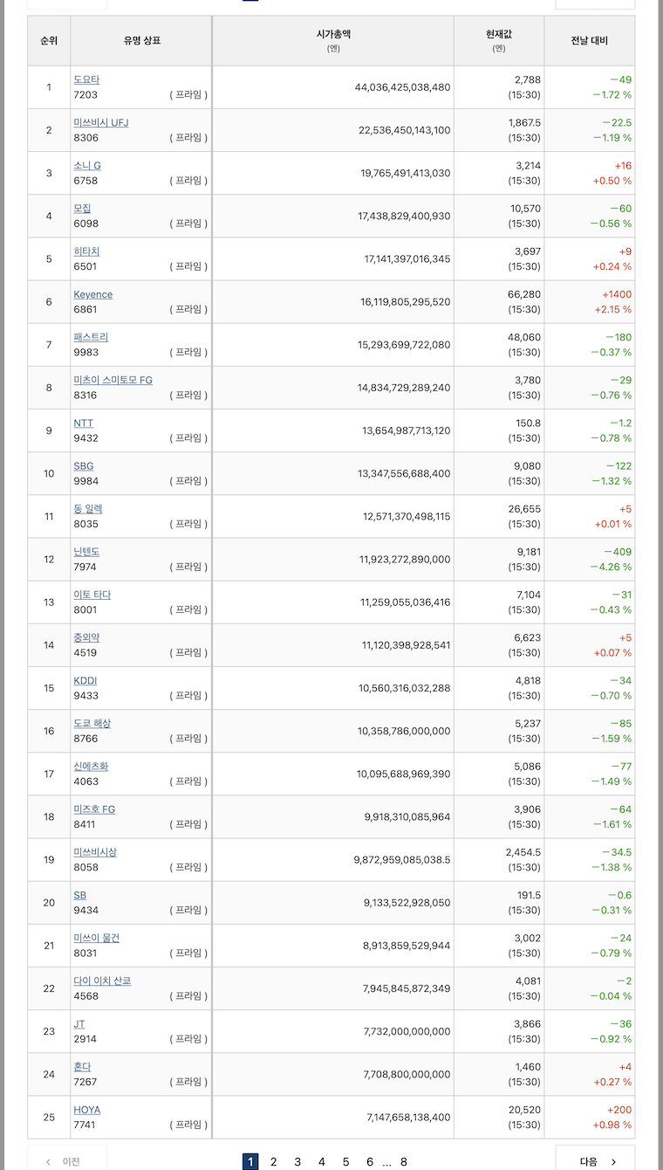
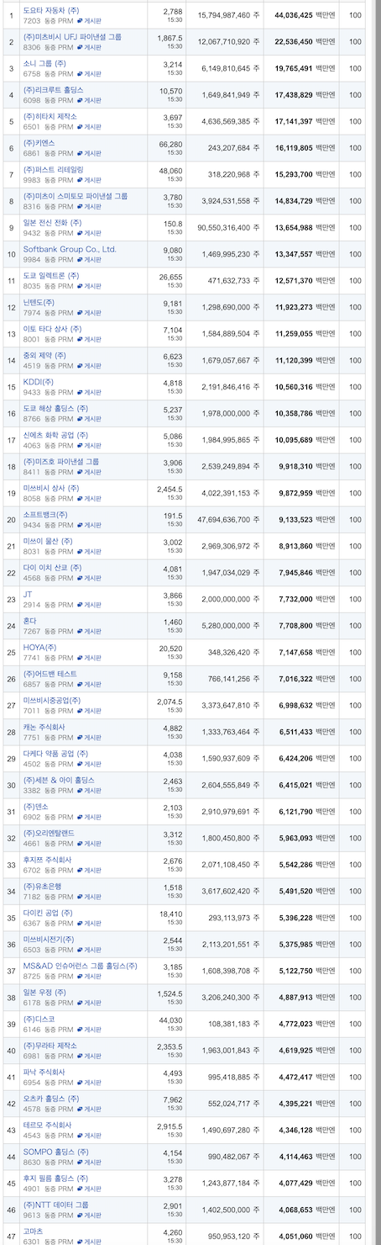
- 미쓰비시 상사
도쿄도 치요다구 마루노우치2쵸메 3-1 미쓰비시 상사 빌딩
세계 약 90개국/지역에 전개되는 당사의 거점과 약 1500개의 연결사업회사와 협동하면서 비즈니스 전개하고 있음. 천연가스, 종합소재, 석유/화학, 금속자원, 산업인프라, 자동차/모빌리티, 식품산업, 전력솔루션, 복합도시개발의 10개 그룹체제로 폭넓은 산업을 사업영역으로 하며, 무역뿐만 아니라 파트너와 함께 세계의 현장에서 개발 및 생산 제조 등의 역할도 담당하고 있음.
석유화학, 수산, LNG 비즈니스 등의 사업과 사회공헌활동도 실시
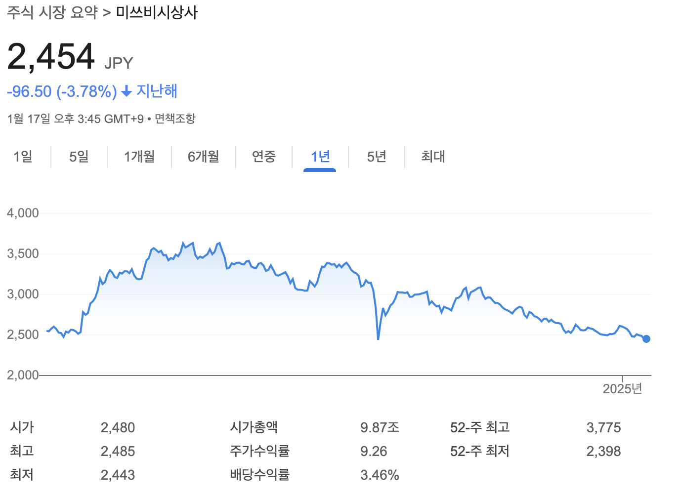
- 미쓰이 물산
도쿄도 지요다구 마루노우치 1초메 1번 3호
철강 제품, 금속 자원, 프로젝트, 모빌리티 본부, 기초화학품, 에너지, 기능화학품(제1, 제2), 식료∙유통 사업본부의 총 9개 영업본부를 통해서 원료부터 제품까지 폭넓은 비즈니스를 전개하고 있다. 상품의 수출입과 같은 무역거래뿐 아니라 국내외의 비즈니스 파트너와 함께하는 투자사업까지 그 영역을 확대하며, 고객의 요구에 부응하여 오늘도 새로운 분야에 도전하며 신사업 창조를 목표로 정진하고 있다.
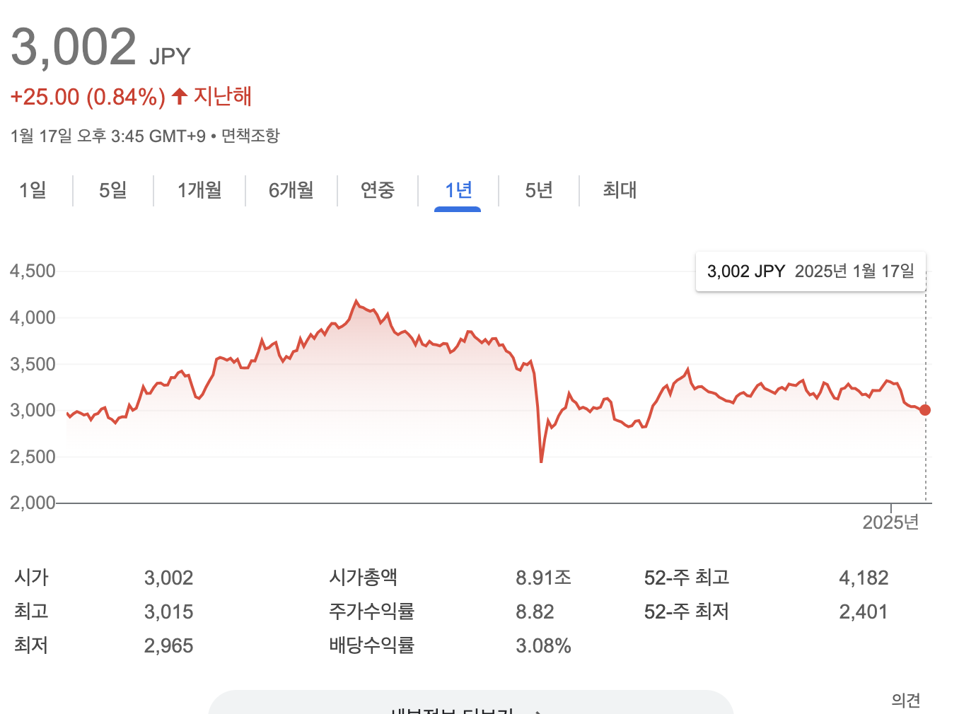
- 소니
도쿄도 미나토구
Sony Corporation은 Sony Group의 엔터테인먼트 기술 및 서비스 (ET & S) 사업을 담당하는 회사

-이미징 엔터테인먼트

α™(Alpha™)나 VLOGCAM, 망막 투영 카메라 키트 등의 상품을 통해 다양한 영상 표현이나 촬영하는 즐거움을 넓히는 소니만의 제안을 진행해 폭넓은 크리에이터의 제작 활동에 공헌하고 있습니다.

-렌즈 기술 및 시스템

소니의 최신 광학 기술을 결집한 G마스터를 비롯한 E마운트용 교환 렌즈군에 가세해, 무선 마이크 등의 주변기기도 전개해, 영상 제작 크리에이터의 다양한 요구에 부응합니다.

-모바일 커뮤니케이션즈
소니의 최첨단 기술을 결집한 Xperia 스마트폰과 5G 통신 기술 등을 통해 소니만의 유저 체험과 새로운 가치를 창출하고 있습니다.

-홈 엔터테인먼트
민생용 TV나 업무용 디스플레이, 홈 오디오 등의 상품·서비스를 통해, 영상 컨텐츠 크리에이터나 파트너 기업과 함께 감동 체험을 고객에게 전달합니다.

-개인 엔터테인먼트
헤드폰이나 무선 스피커 등 다양한 오디오 제품이나 서비스를 제공해, 크리에이터와 청취자를 연결하는 음악 체험으로 감동을 전해 가는 것을 목표로 하고 있습니다.

-전문 이미징 기술
영화로부터 소규모 제작까지 폭넓은 영역의 영상 크리에이터 요망에 응하는 룩이나 높은 조작성, 신뢰성을 겸비한 Cinema Line. 그리고 그 정점에 서는 CineAlta 카메라 VENICE. .

-미디어 솔루션
촬영부터 방송·배달에 이르기까지 제작·방송 업무의 워크플로우에 맞춘 다양한 영상 제작 기기나 IP나 크라우트를 활용한 솔루션을 전개.

-소프트웨어 서비스
개인용으로도 최적화된 클라우드 서비스나 Camera Remote SDK 비즈니스의 전개에 의해 소니의 카메라 기능을 소프트웨어면에서도 강화.또 카메라나 통신, 클라우드, 드론 등 다양한 기술을 조합하는 것으로 새로운 비즈니스를 제안해 갑니다.

-가상 프로덕션
LED 월을 사용한 가상 프로덕션을 중심으로, Crystal LED 디스플레이나 디지털 시네마 카메라 VENICE, 고객에게 맞춘 솔루션과 최고봉의 촬영 시스템을 제안하고 있습니다. 로 실현됩니다.

-스포츠 엔터테인먼트
스포츠 사업은 Hawk-Eye Innovations, Pulselive, Beyond Sports, KinaTrax로 구성되어 판정 지원 서비스, 방송, 디지털 솔루션을 통해 스포츠 세계에 새로운 가능성을 가져다, 지금까지 상상 밖에 할 수 없었던 체험을 실현 합니다

-생명 과학 및 기술
선진적인 연구용 세포 분석 장치나 시약 등의 개발, 및 수술실, 검사실 등에서 사용하는 의료용 모니터나 프린터를 다루고, 기술을 통한 의료의 발전에 공헌하고 있습니다.-

-보안 기술 및 솔루션
비접촉 IC 카드 기술 방식 FeliCa나 NFC 등을 활용하여 생활을 안심·안전·편리하게 하는 기술을 발전시키는 동시에 디지털 데이터를 관리·활용한 다양한 솔루션 제안도 진행하고 있습니다.

-네트워크 서비스
감동을 지지하는 인프라를 목표로, 고속 광회선이나 모바일, 스마트 라이프, AI 서비스 등, 다채로운 비즈니스를 NURO 브랜드로 전개해, 새로운 가치·새로운 체험이 고객에게 제공되는 매일을 목표로 하고 있습니다.
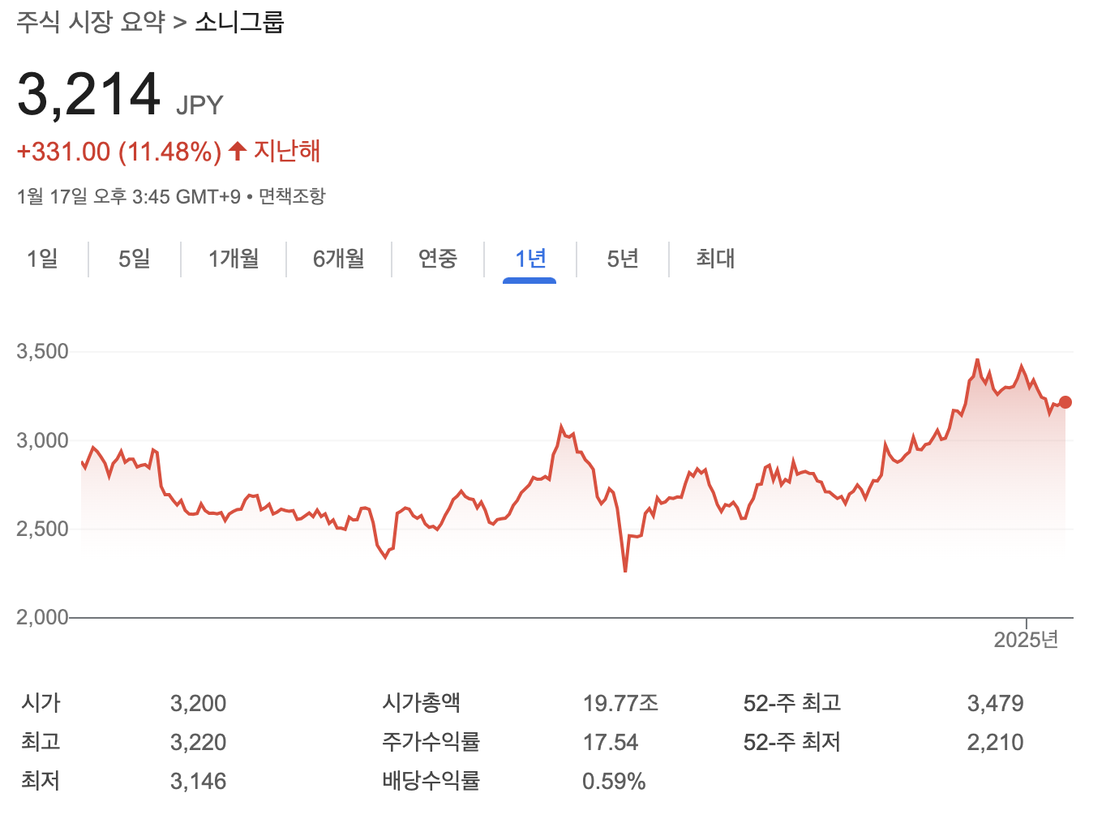

- 파나소닉
일본 오사카부 가도마시 오오아자 가도마1006
생활가전, 에어컨 가전/계절 가전, 주방 가전/조리 가전, AV기기/카메라, 미용가전/건강가전, 배터리/모바일배터리/충전기, 전화/팩스/인터폰, PC, 차 내비게이션, 주택설비/건재 등의 분야의 사업전개
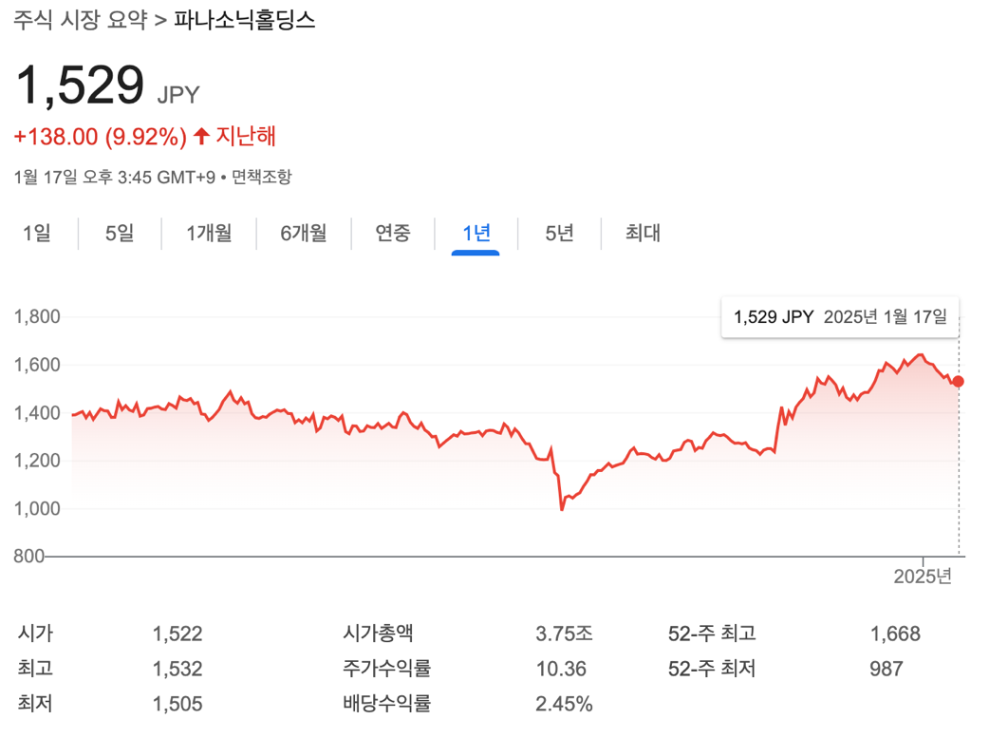

- 소프트뱅크
도쿄도 미나토구 카이간1초메 7-1 도쿄포트시티 타케시바오피스
스마트폰, 인터넷 유선전화, 전기, 법인고객, 기업/IR, 5G의 분야에서 사업 전개
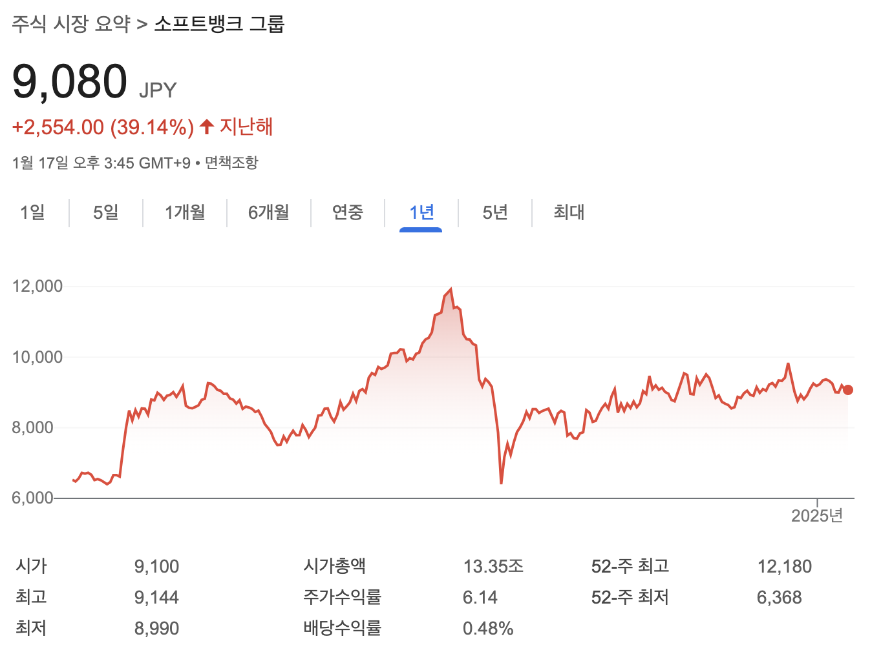

- NTT
도쿄도 치요다구 오테마치 1조메-5
NTT 그룹은 안심·안전하고 활기찬 사회를 실현하기 위해 다양한 상품·서비스를 제공
유선전화/전보, 넓은 대역의 상품, 인터넷 서비스, 휴대폰/스마트폰, 법인용서비스
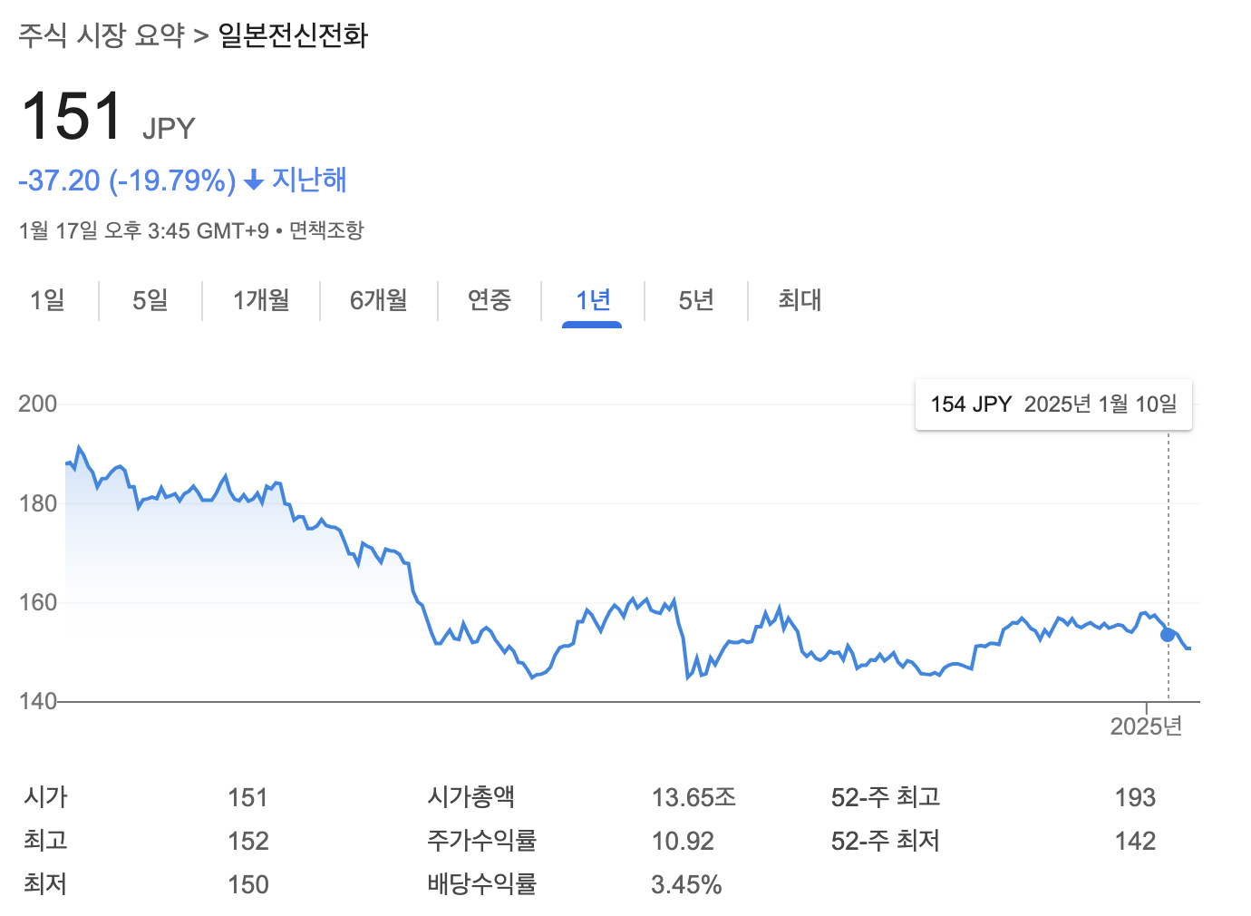

- 라쿠텐
도쿄도 세타가야구 타마가와 1-41-1
쇼핑, 모바일, 여행/스포츠, 증권, 일상생활, 미디어, 엔터테인먼트, 인터넷 비즈니스 등의 사업
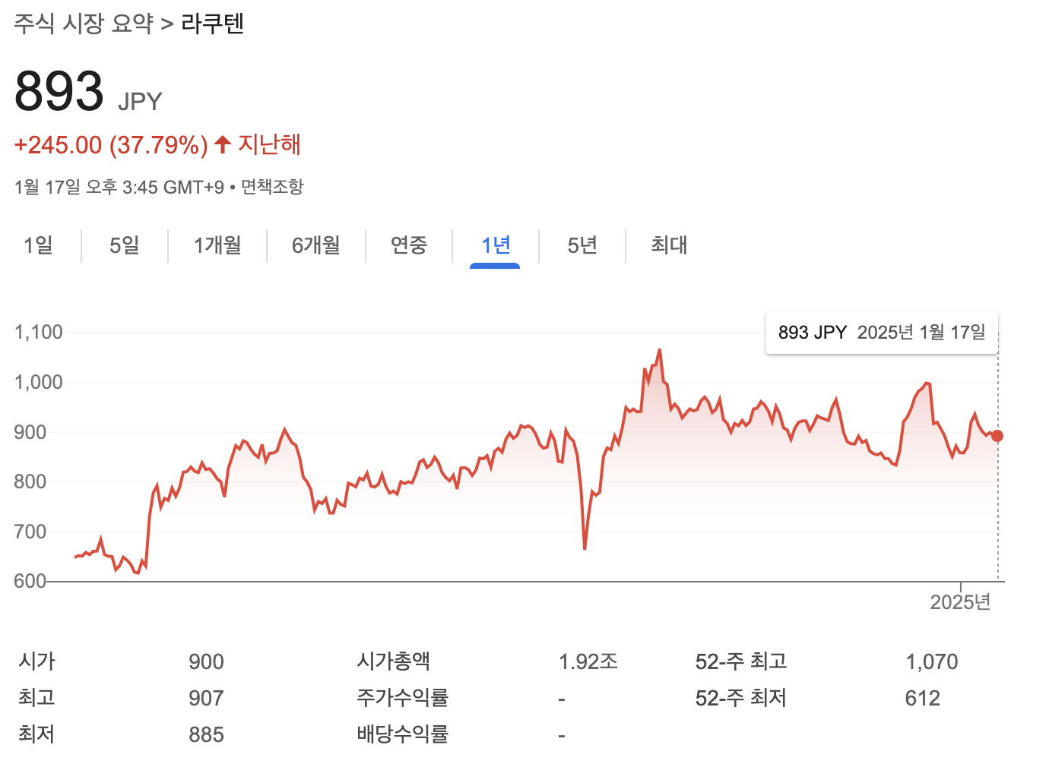
- 라인
도쿄도 신주쿠구 신주쿠 JR 신주쿠 미라이나 타워 23층
-커뮤니케이션
가족이나 친구와 라인엔서 커뮤니케이션하는 것고 같이 유저와 기업/점포와의 거리를 가까이 갈 수 있는 서비스
-광고
야후, 라인 광고를 중심으로 타사에는 없는 압도적인 리치력으로 정말로 전달하고 싶은 유저에게 정보를 전달할 수 있는 광고서비스
-홍보
매장 집객과 캠페인 참여 촉진, 구매행동파악 등 홍보에 있어서의 다양한 과제를 원스톱으로 해결하여 온라인과 오프라인의 분리가 없는 유저체험 제공
-데이터 솔루션
기업이 보유한 압도적인 양질의 데이터를 활용하여 마케팅 과제의 발견과 해결 실현
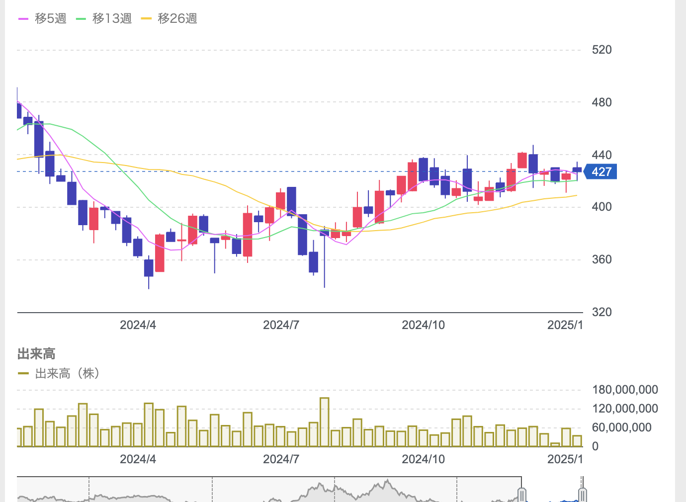

- 히타치
도쿄도 치요다구 마루노우치 1쵸메 6-6
주방가전, 생활가전, 뷰티 헬스케어, 에어컨, 주택설비, 유지보수 서비스
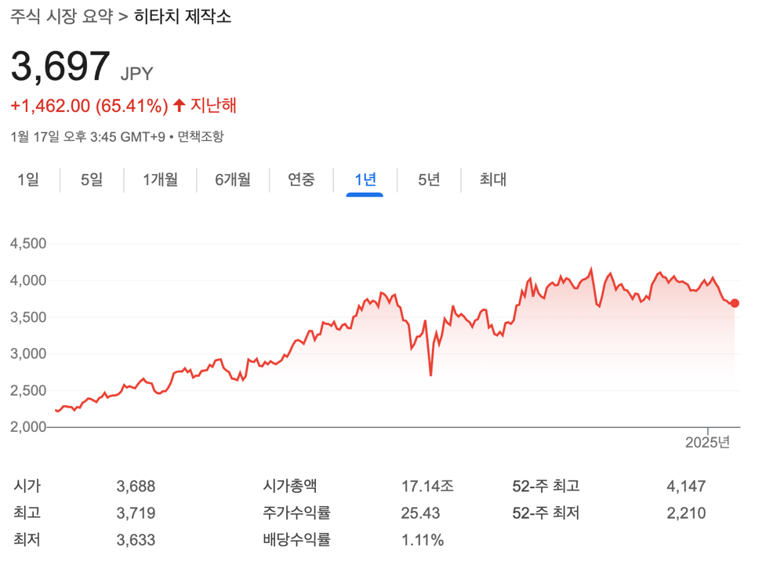
- JTB
도쿄도 시나가와구 히가시시나가와 2초메 3번 11호
해외 국내 모집형 기획형 여행, 패키지 투어, 항공권, 여러 기타 서비스(어메니티)
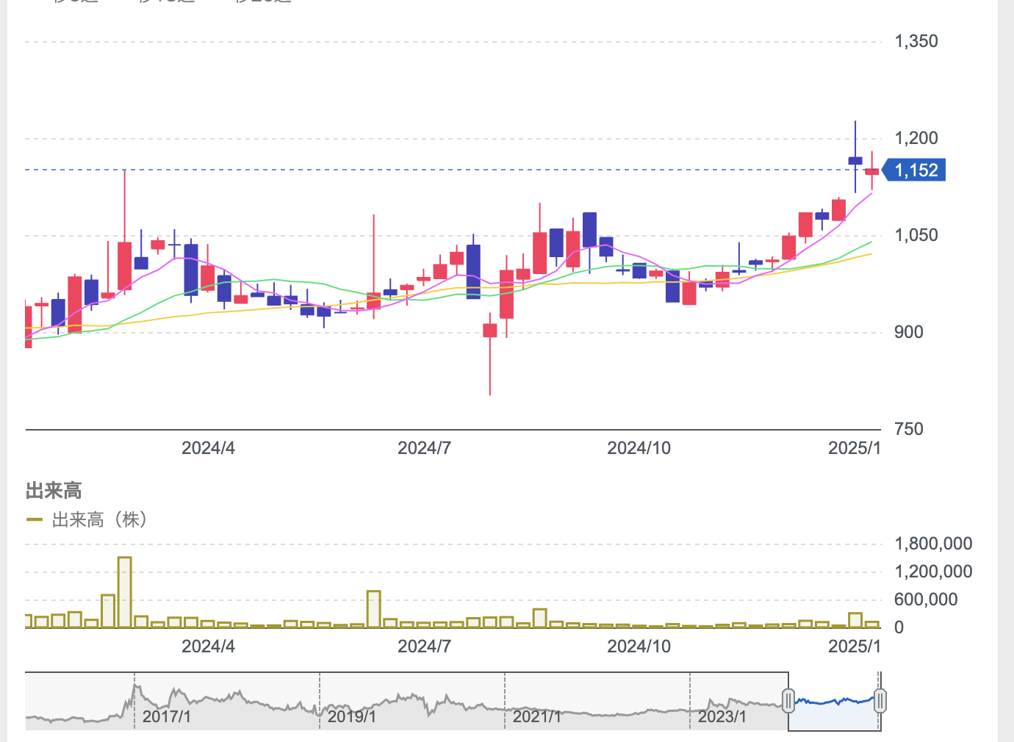
- HIS
도쿄도 카미야초 트러스트 타워 5층
보험, 통신서비스, 외화환전, 신용카드, 공항 관련 서비그, 여행용품, 가방, 기념품 택배 서비스, 기타
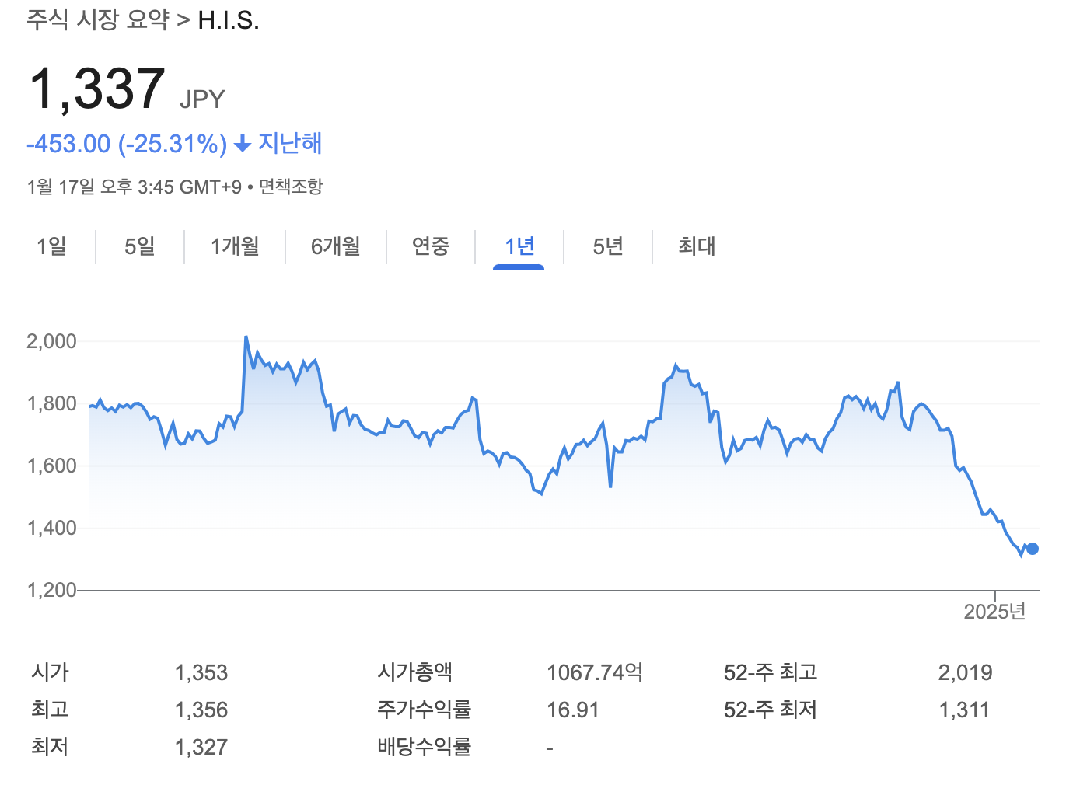
- 세븐일레븐
도쿄도 치요다구 니반초 8번지 8 니반초 가든 빌딩
멀티복사기 서비스, 결제 서비스/ATM, 티켓 복권, 공유서비스, 선불서비스, 각종 서비스, 택배
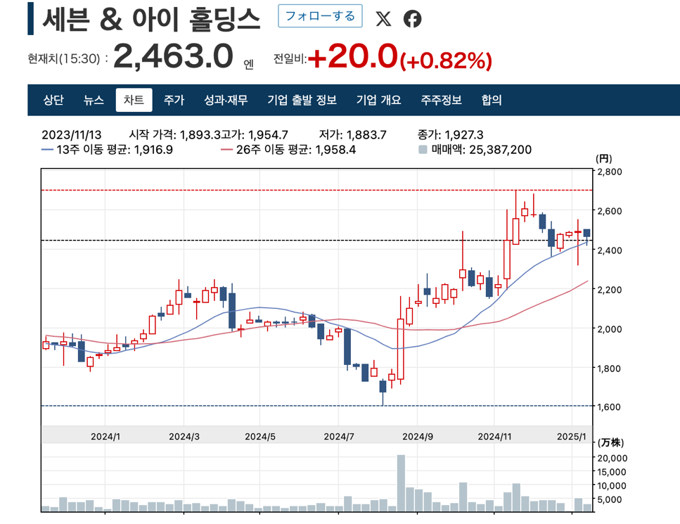
- 로손
도쿄도 시나가와구 오사키 1가 11번지 2호 게이트시티 오사키 이스트 타워
ATM, 카드, 우편 택배, 티켓 발권, 복사, 서비스
